bespoke von Alape: individuell zugeschnittene Projektlösungen von A-Z
Von der detaillierten Planung bis zur präzisen Ausführung: bespoke eröffnet eine nahezu unbegrenzte Anzahl von Möglichkeiten, Waschplätze individuell zu gestalten. Architekten und Planer können mit dem neuen Individualisierungsprogramm von Alape Produkte weit über Serienstandards hinaus an sämtliche Projektanforderungen anpassen.

Egal ob es sich um Neubauten oder Sanierungen, um schräge Winkel oder winzige Nischen handelt: Mit bespoke lässt sich jeder Alape-Waschplatz so konfigurieren, dass er sich passgenau in seine Umgebung einfügt. Dazu werden in der ersten Planungsphase zunächst die zeitlichen, technischen und planerischen Voraussetzungen erfasst, auf deren Grundlage nun ein geeignetes Lösungskonzept erarbeitet wird. Die Umsetzung der gestalterischen Vorgaben erfolgt anhand von Moodboards, Material- und Produktmustern. Im Anschluss erfolgt die professionelle Endmontage der Alape-Produkte. Das Angebot bezieht sich ausschließlich auf das Projektgeschäft und ist an Architekten und Planer gerichtet.

Persönlichen Individualisierungswünschen sind dabei keinerlei Grenzen gesetzt: Das betrifft beispielsweise die Breite, Tiefe und Höhe von Waschtischen, verschiedene Formen und Beckengrößen, aber auch die Integration von zusätzlichen Funktionselementen wie Abwurfklappen, Handtuchhaltern, Lotion-, Kosmetik- oder Papierspendern. Komplizierte oder beengte Raumsituationen können zudem durch Schrägschnitte, Ausklinkungen für Ecken oder Maßanfertigungen für Nischen optimal ausgenutzt werden.

Auch die Kombination mit verschiedenen Trägerplatten und Möbelsystemen gehört zum bespoke-Programm, ebenso wie die Auswahl kundenspezifischer, stimmiger Farben für Becken und Möbel. Nicht zuletzt ergänzen bei Bedarf passende Spiegel- und Accessoires aus dem Alape-Portfolio das jeweilige Waschplatzensemble – und schaffen so ganzheitliche Lösungen, die keine Wünsche offen lassen.

bespoke von Alape: individuell zugeschnittene Projektlösungen von A-Z
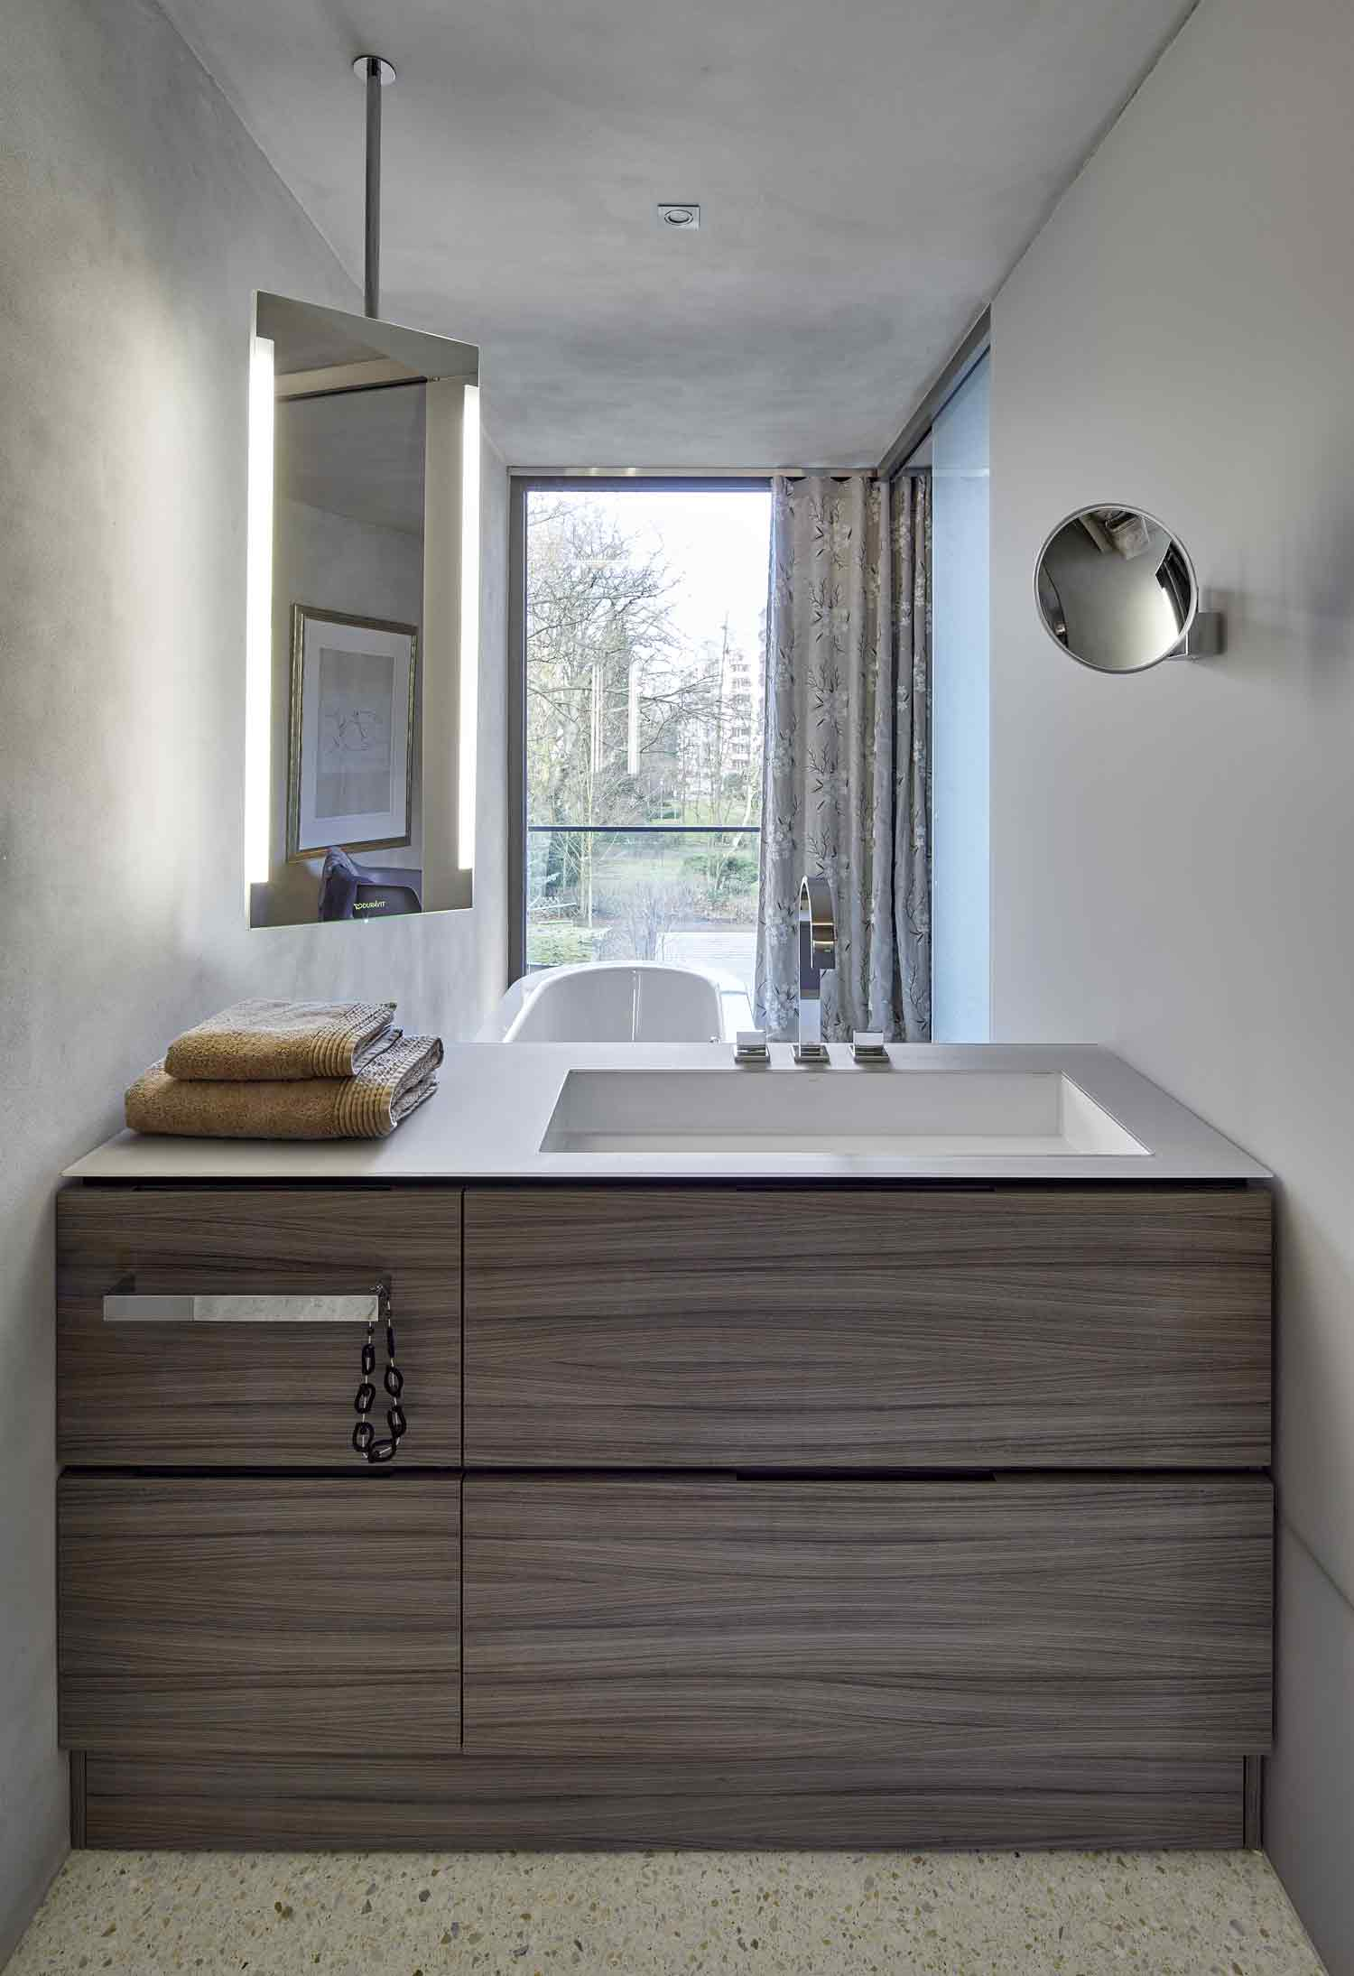
bespoke im Projekt Stadthaus Palmaille.

Eine Teilung des Raumes durch ein individuell angefertigtes Raummöbel schafft die Trennung in die Bereiche „Hauptbad“ mit Dusche und Waschtisch und „Ruhebad“ mit der Wanne direkt vor der Fensterfront.
Copyright © Alape GmbH
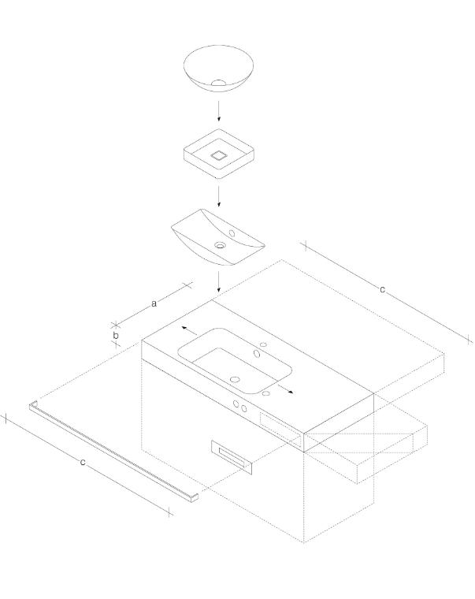
bespoke_Alape
Copyright © Alape GmbH

Über Alape
Alape wurde 1896 von Adolf Lamprecht in Penig als Betrieb für Email-Produkte gegründet. Heute produziert das Unternehmen mit rund 100 Mitarbeitern an zwei Produktionsstandorten in Goslar ästhetische Waschplatzlösungen. Als Manufaktur steht Alape für technisch-funktionale Qualitätsstandards und inspirierende Gestaltung. Glasierter Stahl in Kombination mit weiteren hochwertigen Werkstoffen ermöglicht das individuelle Design von Alape für ein Interior geprägtes Umfeld. Seit Oktober 2023 gehört Alape zur spanischen Roca Gruppe.
alape.com

Pressekontakt:

GeSK
Gabriele von Molitor
alape@gesk.berlin
Tel: +49 30 217 50 460

Alape
Marketing
marketing@alape.com
Tel. +49 5321 558-139

